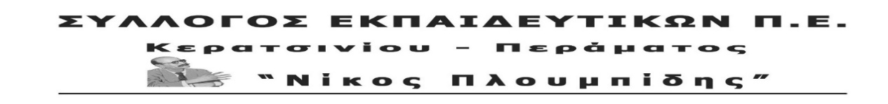
http://spe-ploumpidis.blogspot.com/ αρ. πρωτ. 758 20/12/2021

Μέτρα στήριξης των εκπαιδευτικών που θα μετακινηθούν τις επόμενες μέρες. Δωρεάν μετακίνηση για όλους!
Η πολυέξοδη μετακίνηση χιλιάδων εκπαιδευτικών, μόνιμων, νεοδιόριστων και αναπληρωτών, που εργάζονται μακριά από τον τόπο συμφερόντων τους, αλλά και μεταξύ των σχολείων που μπορεί να είναι τοποθετημένοι, αποτελεί άλλη μια δυσκολία που έρχεται να προστεθεί σε όλα τα προβλήματα που προκαλεί το καθεστώς της «αναπλήρωσης» και της διαρκούς μετακίνησης.
Τα ελάχιστα μέτρα στήριξης που υπάρχουν, δόθηκαν μετά από πίεση και αγώνα. Διαχρονικά οι κυβερνήσεις, εκτός από το να διατηρούν και να επεκτείνουν την ευέλικτη εργασία χωρίς δικαιώματα, επιμένουν να μην παίρνουν κανένα μέτρο στήριξης εκείνων των εκπαιδευτικών που κάθε χρόνο στηρίζουν τα σχολεία της χώρας πηγαίνοντας χιλιόμετρα μακριά από τον τόπο τους, με όλο το κόστος να επιβαρύνει τους ίδιους.
Εν όψει των Χριστουγέννων, επανερχόμαστε στο πάγιο αίτημά μας για δωρεάν μετακίνηση των εκπαιδευτικών προς τον τόπο κατοικίας τους και για δωρεάν επιστροφή τους στον τόπο όπου εργάζονται. Η δωρεάν μετακίνηση είναι απαραίτητη όχι μόνο για την τρέχουσα περίοδο αλλά καθ’ όλη τη διάρκεια της σχολικής χρονιάς, αφού οι συνάδελδοι αφήνουν πίσω το σπίτι και την οικογένειά τους, και η δυνατότητα να επιστρέφουν εκεί θα έπρεπε να είναι δεδομένη, χωρίς να τους εμποδίζει το τεράστιο κόστος των ταξιδιών, με τα πανάκριβα εισιτήρια, τα διόδια κλπ.
Το ελάχιστο που μπορεί να κάνει η Κυβέρνηση, για όσο κρατάει τους εκπαιδευτικούς «ομήρους» των ελαστικών σχέσεων απασχόλησης, είναι να πάρει μέτρα για την αξιοπρεπή διαβίωσή τους:
- Εξασφάλιση δωρεάν μετακίνησης από και προς τον τόπο μόνιμης κατοικίας τους.
- Καταβολή των οδοιπορικών για τη μετακίνηση από σχολείο σε σχολείο έγκαιρα, κάθε μήνα.
- Δωρεάν σίτιση για όλους στις λέσχες ή στις σχολές αξιωματικών.
- Αυξήσεις στους μισθούς, επαναφορά 13^{ου} και 14^{ου} μισθού για αξιοπρεπή διαβίωση.

